Jetpack Compose es un framework moderno para crear interfaces gráficas en aplicaciones Android usando el lenguaje de programación Kotlin, desarrollado por Google.
Permite diseñar pantallas sin usar XML, escribiendo toda la interfaz directamente en código Kotlin.
La anotación composable significa que esa función dibuja algo en pantalla (texto, botón, layout) no se escribe código Android, sino se llaman a funciones especiales llamadas componentes (composables) que el sistema usa para dibujar en la pantalla.
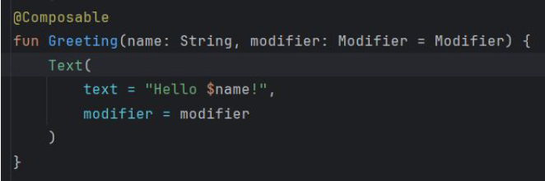
La anotación preview es una anotación especial exclusivamente para el desarrollador que sirve para renderizar lo que está dentro de ella sin necesidad de ejecutar la aplicación. Solo funciona en funciones composable
